Санкт-Петербургский политехнический университет Петра Великого
Физико-механический институт
Высшая школа «Теоретическая механика»

КУРСОВАЯ РАБОТА

по дисциплине «Проектирование по компьютерным технологиям в механике»

Выполнил  студент гр.5040103/00301: | И. С. Кравченко
Руководитель: | А. А. Ле-Захаров

«___» __________ 202__ г.

Санкт-Петербург
2021
Содержание
Введение 3
Вычисление интеграла 4
Вычисление числа Пи 5
Решение одномерной задачи теплопроводности 6
Заключение 8
Список использованной литературы 9
Приложение 10
1.Код программы «вычисления интеграла» на языке С++ 10
2.Код программы «вычисления числа Пи» на языке С++ 11
3.Код программы «одномерная задача теплопроводности» на языке С++ 13

Введение
Идея распараллеливания программ состоит в том, чтобы ускорить их работу, не повлияв на точность получаемых результатов. Достигается распараллеливание путем использования двух и более процессоров/ядер в комбинации для решения одной задачи. Теоретически, при использовании двух процессоров/ядер скорость расчетов должна возрасти в два раза, но на самом деле это не так.
Цель данной работы заключается в ознакомлении с процессом распараллеливания на простых задачах с использованием специального интерфейса MPI [1]. Рассматриваются следующие задачи:
- вычисление интеграла;
- вычисление числа Пи;
- решение одномерной или двумерной задачи теплопроводности.
Для простоты задачи будут разделены на равные части в зависимости от количества процессоров.
Основные функции, использованные для реализации распараллеливания:
MPI_Init(NULL, NULL); | Инициализация среды MPI
MPI_Comm_rank(MPI_COMM_WORLD, &my_rank); | Определение номера процессора (my_rank)
MPI_Comm_size(MPI_COMM_WORLD, &my_size); | Количество задействованных процессоров (my_size)
MPI_Send(&Rezult, 1, MPI_FLOAT, 0, 0, MPI_COMM_WORLD); | Функция, позволяющая отправлять полученный результат (Rezult) 1 процессору
MPI_Recv(&prom, 1, MPI_FLOAT, i, 0, MPI_COMM_WORLD, &status); | Функция, позволяющая принимать сообщения (prom) от других процессоров (i)
MPI_Finalize(); | Деактивация среды MPI
Код программ написан с использованием языка программирования C++ [2].

Вычисление интеграла
Дано:
- функция: $x$
- промежуток: [0; 2]
Задание: найти решение интеграла $\int_{0}^{2}{x}$ с использованием распараллеливания процесса [3].
Результаты:
Количество разбиений интеграла | Количество процессоров | Результат вычисления | Коэф. распараллеливания
20000000 | 1 | 1.990 | 1.0000
 | 2 | 1.990 | 0.8849
 | 3 | 1.989 | 0.7952
 | 4 | 1.990 | 0.7401
 | 5 | 1.990 | 0.6887
 | 6 | 1.989 | 0.6292
 | 7 | 1.989 | 0.6124
 | 8 | 1.990 | 0.5386
 | 9 | 1.989 | 0.3451
 | 10 | 1.990 | 0.3253

Вычисление числа Пи
Задание: найти значение числа Пи.
Решение: для решения этой задачи было рассмотрено отношение площадей квадрата и вписанного в него круга.
$$\left\{\begin{aligned}S_{кв}=d^2 \\ S_{кр}=pi {\left(\frac{d}{2}\right)}^{2}\end{aligned}\right.$$
Результаты:
Количество процессоров | Результат вычисления | Коэф. распараллеливания
1 | 3.14004 | 1.0000
2 | 3.14175 | 0.9261
3 | 3.14314 | 0.8282
4 | 3.14303 | 0.7620
5 | 3.14002 | 0.7067
6 | 3.13934 | 0.6542
7 | 3.14342 | 0.6368
8 | 3.14229 | 0.5492
9 | 3.14255 | 0.4279
10 | 3.13963 | 0.3868

Решение одномерной задачи теплопроводности
Задание: решить краевую задачу на основе одномерного уравнения теплопроводности с граничными условиями I рода [3].
$$\left\{\begin{aligned}ρC_{ϑ}\frac{∂T}{∂t}=λ\frac{∂^{2}T}{∂x^{2}}; \\ x∈\left[0;a\right]; \\ t∈\left[0;b\right]; \\ T\left(x,0\right)=φ\left(x\right); \\ T\left(0,t\right)=ψ\left(t\right); \\ T\left(a,t\right)=χ\left(t\right),\end{aligned}\right.$$
Решение: будем решать задачу методом конечных разностей. Согласно методу, непрерывные производные заменяются на конечно-разностные производные:
$$\frac{∂T}{∂t}\left(x_{i},t_{k}\right)=\frac{T_{i}^{k+1}-T_{i}^{k}}{∆t}$$ | (2)
$$\frac{∂^{2}T}{∂x^{2}}\left(x_{i},t_{k}\right)=\frac{T_{i+1}^{k}-{2T}_{i}^{k}+T_{i-1}^{k}}{h^{2}}$$ | (3)
Подставим формулы (2), (3) в выражение (1). В результате получится рекуррентное соотношение, с помощью которого решаем задачу:
$$T_{i}^{k+1}=\frac{λ∆t}{ρC_{ϑ}h^{2}}\left(T_{i+1}^{k}-{2T}_{i}^{k}+T_{i-1}^{k}\right)+T_{i}^{k}$$
Переходя к решению задачи, обозначим условия:
$$\left\{\begin{aligned}\frac{λ}{ρC_{ϑ}}=1; \\ x∈\left[0;0.6\right]; \\ t∈\left[0;0.01\right]; \\ h-шаг по пространству; \\ ∆t-шаг по времени; \\ T\left(x,0\right)=sin\left(0.55x+0.03\right); \\ T\left(0,t\right)=t+0.03; \\ T\left(0.6,t\right)=0.354.\end{aligned}\right.$$

Результаты:
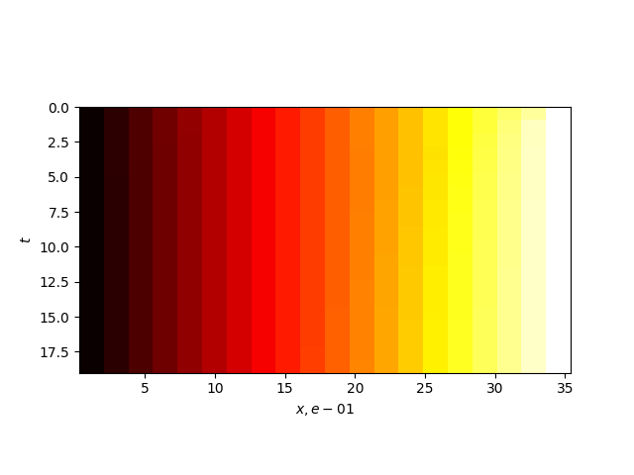 | 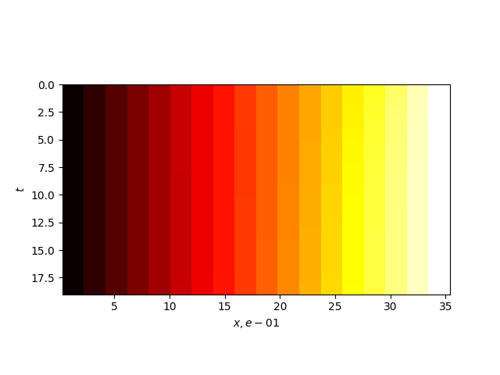
Распределение температур во времени и пространстве при использовании 1 процессора | Распределение температур во времени и пространстве при использовании 3 процессоров

Количество процессоров | Коэф. распараллеливания
1 | 1.0000
2 | 0.3462
3 | 0.2165
4 | 0.1559
5 | 0.1156
6 | 0.0946
7 | 0.0826
8 | 0.0656
9 | 0.0565
10 | 0.0460

Заключение
Таким образом, в ходе выполнения работы был приобретен навык распараллеливания процесса в двух случаях: в одном случае вычисление на каждом процессоре происходит независимо друг от друга, в другом – происходит «обмен» данными для вычисления своего участка. Было подтверждено следующее: при применении двухпроцессорного алгоритма время работы не сокращается в двое, что связанно с передачей, принятием и сбором данных.

Список использованной литературы
- Абрамян М. Э. Параллельное программирование на основе технологии MPI – Издательство Южного федерального университета, 2018
- Клюшин Д. А. Полный курс С++. Профессиональная работа. – М.: Издательский дом «Вильямс», 2004. – 672 с.: ил. – ISBN 5-8459-0536-2.
- Самарский А. А., Гулин А. В. Численные методы. – Москва: Наука, 1989.

Приложение

1.Код программы «вычисления интеграла» на языке С++
#include <mpi.h>
#include <stdio.h>
#include <string>

int main(int argc, char** argv) {

MPI_Init(NULL, NULL);

int my_rank;
int my_size;

float a;
float b;

float a_0 = 0.0;
float b_0 = 2.0;

MPI_Comm_rank(MPI_COMM_WORLD, &my_rank);
MPI_Comm_size(MPI_COMM_WORLD, &my_size);

MPI_Status status;

a = a_0 + my_rank * (b_0 - a_0) / my_size;
b = a_0 + (my_rank + 1) * (b_0 - a_0) / my_size;

int n = 20000000/my_size;
float Rezult = 0;
float dx = (b_0 - a_0) / (my_size * n);

float x_i;

for (int i = 0; i < n; i++)
{
x_i = a + i * dx;
Rezult += x_i * dx;
}

if (my_rank != 0)
{
MPI_Send(&Rezult, 1, MPI_FLOAT, 0, 0, MPI_COMM_WORLD);
}

else
{
float prom;
float rez_1 = Rezult;

for (int i = 1; i < my_size; i++)
{
MPI_Recv(&prom, 1, MPI_FLOAT, i, 0, MPI_COMM_WORLD, &status);
rez_1 += prom;

}
printf("%.6f", rez_1);
}

MPI_Finalize();
}

2.Код программы «вычисления числа Пи» на языке С++
#include <mpi.h>
#include <stdio.h>
#include <string>
#include <random>
#include <math.h>
#include <iostream>
#include <iomanip>
#include <windows.h>

using namespace std;

int random_points(float right_upper_line, float left_bottom_line,
float a, float b, int number_point_for_one_cpu, float radius)
{
float x, y = 0;
int number_points_in_circle = 0;

for (int i = 0; i < number_point_for_one_cpu; i++)
{

x = ((float)rand() / RAND_MAX) * (b - a) + a;
y = ((float)rand() / RAND_MAX) * (right_upper_line - left_bottom_line) + left_bottom_line;

if (sqrt(pow(x, 2) + pow(y, 2)) < radius)
{
number_points_in_circle += 1;
}
}

return (number_points_in_circle);
}

int main(int argc, char** argv) {
double start = GetTickCount();

int my_rank;
int my_size;

MPI_Comm_rank(MPI_COMM_WORLD, &my_rank);
MPI_Comm_size(MPI_COMM_WORLD, &my_size);

int number_points = 1000000;
int number_point_for_one_cpu = floor(number_points / my_size);

float left_bottom_line = -0.5;
float right_upper_line = 0.5;
float radius = 0.5;

float pi;

float dx = (right_upper_line - left_bottom_line) / my_size;

MPI_Status status;

srand((unsigned)time(NULL) + my_rank);
if (my_rank == 0)
{
float a = left_bottom_line + dx * my_rank;
float b = left_bottom_line + dx * (my_rank + 1);
int number_points_in_circle = random_points(right_upper_line, left_bottom_line, a,
b, number_point_for_one_cpu, radius);

for (int i = 1; i < my_size; i++)
{
int massage_about_number_points;
MPI_Recv(&massage_about_number_points, 1, MPI_FLOAT, i, 0, MPI_COMM_WORLD, &status);
number_points_in_circle += massage_about_number_points;
}
pi = (float) 4 * number_points_in_circle / number_points;
std::cout << "pi " << pi << "\n";
}

else
{
float a = left_bottom_line + dx * my_rank;
float b = left_bottom_line + dx * (my_rank + 1);

int number_points_in_circle = random_points(right_upper_line, left_bottom_line, a,
b, number_point_for_one_cpu, radius);
MPI_Send(&number_points_in_circle, 1, MPI_FLOAT, 0, 0, MPI_COMM_WORLD);
}

MPI_Finalize();
}

3.Код программы «одномерная задача теплопроводности» на языке С++
#include <mpi.h>
#include <stdio.h>
#include <string>
#include <ctime>
#include <iostream>
#include <ctime>
#include <windows.h>
#include <fstream>

using namespace std;

int main(int argc, char** argv) {
int my_rank;
int my_size;

MPI_Comm_rank(MPI_COMM_WORLD, &my_rank);
MPI_Comm_size(MPI_COMM_WORLD, &my_size);

double x_0_rank;
double x_n_rank;
double t_0_rank = 0;
double t_n_rank = 0.01;
double dt = t_n_rank / 10;

double x_0 = 0.0;
double x_n = 0.6;

MPI_Status status;

x_0_rank = x_0 + my_rank * (x_n - x_0) / my_size;
x_n_rank = x_0 + (my_rank + 1) * (x_n - x_0) / my_size;

int n = 10/my_size;
int n_global = n * my_size;
double dx = (x_n - x_0) / n_global;
double kof = dt / (dx * dx);

double *t_now = new double[n_global];
double *t_follow = new double[n_global];
double t_recv;
double *t_recv_vector = new double[n_global];

for (int i = 1; i < n_global - 1; i++)
{
t_now[i] = sin(0.55 * i * dx + 0.03);
}
t_now[0] = 0.03;
t_now[n_global - 1] = 0.354;

std::cout << my_rank << "\n";
for (int i = 0; i < n_global; i++)
{
std::cout << t_now[i] << " ";
}
std::cout << "\n";

for (int time_step = 0; time_step < 10; time_step++)
{
if (my_rank == 0)
{
t_follow[0] = t_now[0];
if (my_rank != my_size - 1)
{
MPI_Send(&t_now[n - 1], 1, MPI_DOUBLE, my_rank + 1, 0, MPI_COMM_WORLD);
MPI_Recv(&t_recv, 1, MPI_DOUBLE, my_rank + 1, 0, MPI_COMM_WORLD, &status);
t_now[n] = t_recv;

for (int i = 1; i < n; i++)
{
t_follow[i] = kof * (t_now[i - 1] - 2 * t_now[i] + t_now[i + 1]) + t_now[i];
}
}
else
{
for (int i = 1; i < n - 1; i++)
{
t_follow[i] = kof * (t_now[i - 1] - 2 * t_now[i] + t_now[i + 1]) + t_now[i];
}
t_follow[n - 1] = t_now[n - 1];
}
}
else if (my_rank == my_size - 1 && my_rank != 0)
{
MPI_Recv(&t_recv, 1, MPI_DOUBLE, my_rank - 1, 0, MPI_COMM_WORLD, &status);
t_now[n * my_rank - 1] = t_recv;

for (int i = n * my_rank; i < n * (my_rank + 1) - 1; i++)
{
t_follow[i] = kof * (t_now[i - 1] - 2 * t_now[i] + t_now[i + 1]) + t_now[i];
}
t_follow[n_global - 1] = t_now[n_global - 1];
MPI_Send(&t_follow[n * my_rank], 1, MPI_DOUBLE, my_rank - 1, 0, MPI_COMM_WORLD);

}
else
{
MPI_Send(&t_now[n * my_rank], 1, MPI_DOUBLE, my_rank - 1, 0, MPI_COMM_WORLD);
MPI_Send(&t_now[n * (my_rank + 1) - 1], 1, MPI_DOUBLE, my_rank + 1, 0, MPI_COMM_WORLD);
MPI_Recv(&t_recv, 1, MPI_DOUBLE, my_rank - 1, 0, MPI_COMM_WORLD, &status);
t_now[n * my_rank - 1] = t_recv;
MPI_Recv(&t_recv, 1, MPI_DOUBLE, my_rank + 1, 0, MPI_COMM_WORLD, &status);
t_now[n * (my_rank + 1)] = t_recv;

for (int i = n * my_rank; i < n * (my_rank + 1); i++)
{
t_follow[i] = kof * (t_now[i - 1] - 2 * t_now[i] + t_now[i + 1]) + t_now[i];
}
}

if (my_rank != 0) { MPI_Send(t_now, n_global, MPI_DOUBLE, 0, 0, MPI_COMM_WORLD); }
else
{
double* t_rezult = new double[n_global];

for (int j = 0; j < n; j++)
{
t_rezult[j] = t_now[j];
}

for (int i = 1; i < my_size; i++)
{
MPI_Recv(t_recv_vector, n_global, MPI_DOUBLE, i, 0, MPI_COMM_WORLD, &status);
for (int j = n * i; j < n * (i + 1); j++)
{
t_rezult[j] = t_recv_vector[j];
}
}

for (int i = 0; i < n_global; i++)
{
std::cout << t_rezult[i] << " ";
}
std::cout << "\n";
}

t_now = t_follow;

}

MPI_Finalize();
}

